

Міністерство освіти і науки України

Національний технічний університет України

“Київський політехнічний інститут імені Ігоря Сікорського” Факультет інформатики та обчислювальної техніки

Кафедра інформатики та програмної інженерії

Лабораторна робота №2

**Основи WEB-технологій**

**«JavaScript. «Події. Регулярні вирази»»**

|  |
| --- |
| Виконав студент групи ІТ-01: |
| Куксюк В.І. |

Київ 2023

**Варіант 1**

**Завдання1.**

Вибрати рядок у таблиці 1, номер якого збігається з Вашим варіантом. Для формування форми взяти рядки, які відповідають Вашому варіанту таблиці2.

З отриманої інформації сформувати форму. За допомогою регулярних виразів JS виконати перевірку валідності введеної інформації. Якщо все правильно – вивести введену інформацію в окремому вікні, якщо є помилки – виділити рядки, які містять помилку.

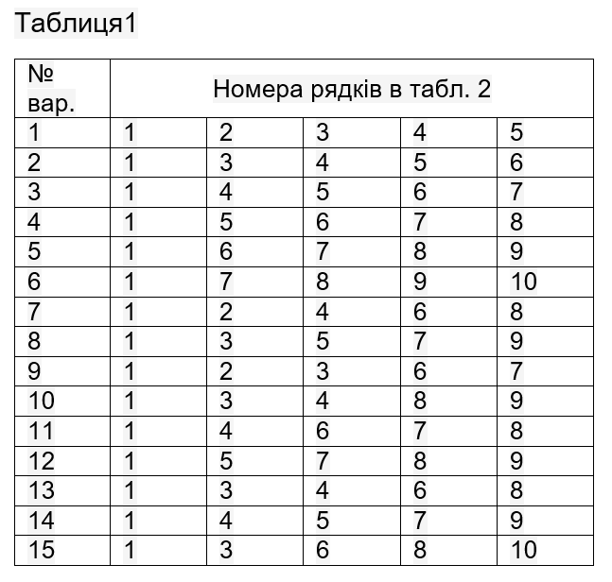

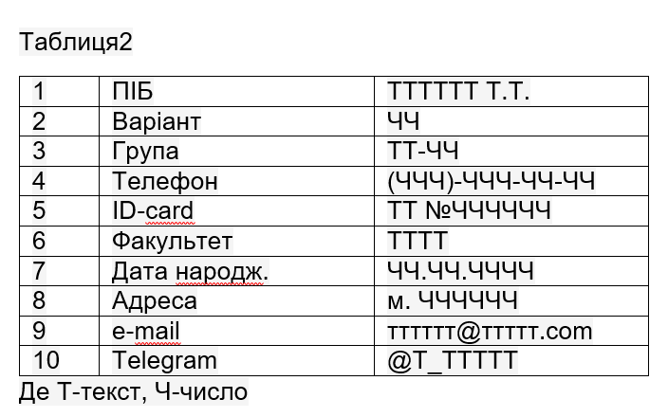

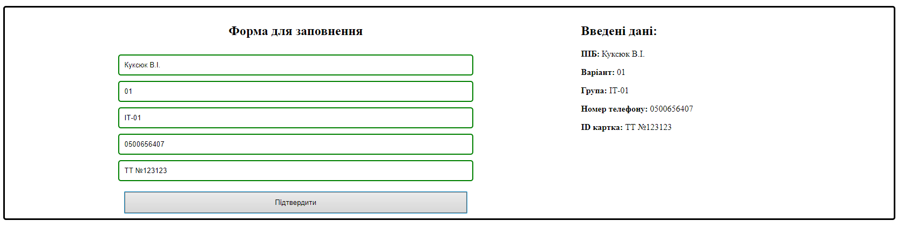

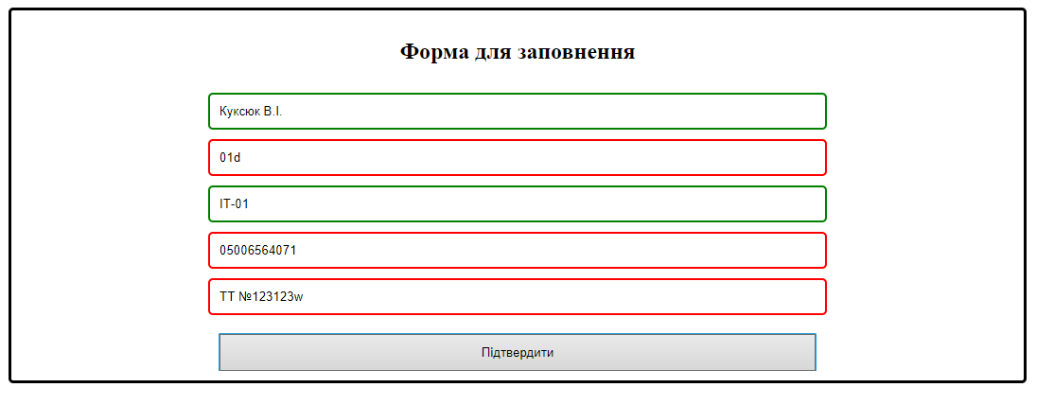

HTML:

<!DOCTYPE html>

<html lang="en">

<head>

    <meta charset="UTF-8">

    <meta name="viewport" content="width=device-width, initial-scale=1.0">

    <title>Lab2</title>

    <link rel="stylesheet" type="text/css" href="../styles.css">

</head>

<body>

    <div id="main">

        <div id="form-validation-div">

            <div id="form-div">

                <h2>Форма для заповнення</h2>

                <div id="form-content-div">

                    <input type="text" value="Куксюк В.І." class="form-input" id="fullname" placeholder="ПІБ">

                    <input type="text" value="01" class="form-input" id="variant" placeholder="Варіант">

                    <input type="text" value="ІТ-01" class="form-input" id="group" placeholder="Група">

                    <input type="text" value="0500656407" class="form-input" id="phone-number" placeholder="Телефон">

                    <input type="text" value="ТТ №123123" class="form-input" id="id-card" placeholder="ID-картка">

                    <button id="submit-button">Підтвердити</button>

                </div>

            </div>

        </div>

    </div>

    <script src="script.js" type="text/javascript"></script>

</body>

</html>

JS:

const fullnameRegex = /^\p{Lu}{1}\p{L}{1,} \p{Lu}{1}[.]{1}\p{Lu}{1}[.]{1}$/gmu;

const variantRegex = /^\d{2}$/gmu;

const groupRegex = /^\p{Lu}{2}-\d{2}$/gmu;

const idCardRegex = /^\p{Lu}{2} №[0-9]{5,}$/gmu;

const phoneNumberRegex =

  /^[(]?[0-9]{3}[)]?\-?\ ?[0-9]{3}\-?\ ?[0-9]{2}\-?\ ?[0-9]{2}$/;

function submitForm() {

  let fullname = document.getElementById("fullname");

  let variant = document.getElementById("variant");

  let group = document.getElementById("group")

  let phone = document.getElementById("phone-number");

  let idCard = document.getElementById("id-card");

  let correct = true;

  correct = validateRow(fullname, fullnameRegex) && correct

  correct = validateRow(variant, variantRegex) && correct

  correct = validateRow(group, groupRegex) && correct

  correct = validateRow(phone, phoneNumberRegex) && correct

  correct = validateRow(idCard, idCardRegex) && correct

  if (correct) {

    let showData = document.getElementById("show-data-div");

    if (showData) {

      let filledFullname = document.getElementById("filled-fullname");

      let filledVariant = document.getElementById("filled-variant");

      let filledGroup = document.getElementById("filled-group");

      let filledPhoneNumber = document.getElementById("filled-phone-number");

      let filledIdCard = document.getElementById("filled-id-card");

      filledFullname.textContent = fullname.value;

      filledVariant.textContent = variant.value;

      filledGroup.textContent = group.value;

      filledPhoneNumber.textContent = phone.value;

      filledIdCard.textContent = idCard.value;

    } else {

      renderFilledForm({

        fullname: fullname.value,

        variant: variant.value,

        group: group.value,

        phone: phone.value,

        idCard: idCard.value

      })

    }

  }

}

function validateRow(row, rule) {

  if (row.value.match(rule)) {

    row.style.border = "2px solid green";

    return true;

  } else {

    row.style.border = "2px solid red";

    return false;

  }

}

function renderFilledForm(data){

  let validationForm = document.getElementById("form-validation-div");

      validationForm.style.width = "65%";

      let formDiv = document.getElementById("form-div");

      formDiv.style.width = "65%";

      showData = document.createElement("div");

      showData.id = "show-data-div";

      showData.style.width = "35%";

      let caption = document.createElement("h2");

      caption.textContent = "Введені дані:";

      showData.appendChild(caption);

      showData.appendChild(filledFormRow("ПІБ: ", "filled-fullname", data.fullname));

      showData.appendChild(filledFormRow("Варіант: ", "filled-variant", data.variant));

      showData.appendChild(filledFormRow("Група: ", "filled-group", data.group));

      showData.appendChild(filledFormRow("Номер телефону: ", "filled-phone-number", data.phone));

      showData.appendChild(filledFormRow("ID картка: ", "filled-id-card", data.idCard));

      validationForm.appendChild(showData);

}

function filledFormRow(label, id, value) {

  let paragraph = document.createElement("p");

  paragraph.textContent = label;

  paragraph.style.fontWeight = "bold";

  let filledRow = document.createElement("span");

  filledRow.style.fontWeight = "normal";

  filledRow.id = id;

  filledRow.textContent = value;

  paragraph.appendChild(filledRow);

  return paragraph;

}

let submitButton = document.getElementById("submit-button");

submitButton.addEventListener("click", submitForm);

**Завдання2.**

Створити таблицю розміром (6х6). Клітинки таблиці заповнюються послідовно номерами від 1 до 36 по рядках. При наведенні на клітинку, що відповідає номеру варіанта виконується зміна кольору на випадковий, при Click на ній - зміна кольору на обраний з палітри, а при dblClick:

Варіанти:

**1. зміна кольору відповідного рядка таблиці;**

2. зміна кольору відповідного стовпця таблиці;

3. зміна кольору клітинок головної діагоналі таблиці;

4. зміна кольору клітинок побічної діагоналі таблиці;

5. зміна кольору клітинок таблиці крім обраної;

6. зміна кольору всіх клітинок прямокутника, утвореного, починаючи з вибраної комірки таблиці;

7. зміна кольору рядків таблиці, починаючи з обраного, через один;

8. зміна кольору стовпців таблиці, починаючи з обраного, через один;

9. зміна кольору клітинок в обраному стовпці таблиці, починаючи з обраної, через одну;

10. зміна кольору клітинок в вибраному рядку таблиці, починаючи з обраної, через одну.

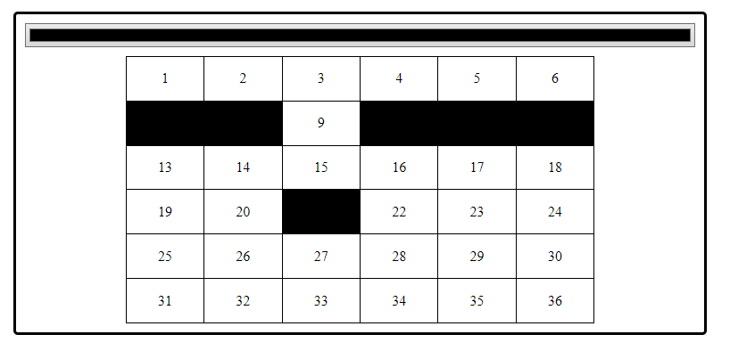

HTML:

<!DOCTYPE html>

<html lang="en">

<head>

    <meta charset="UTF-8">

    <meta name="viewport" content="width=device-width, initial-scale=1.0">

    <title>Lab2</title>

    <link rel="stylesheet" type="text/css" href="../styles.css">

</head>

<body>

    <div id="main">

        <div id="table-events-div">

            <input type="color" id="color-picker">

            <table id="table">

            </table>

        </div>

    </div>

    <script src="script.js" type="text/javascript"></script>

</body>

</html>

JS:

function rgb(r, g, b) {

  return "rgb(" + r + "," + g + "," + b + ")";

}

function renderColorTable() {

  let table = document.getElementById("table");

  let colorPicker = document.getElementById("color-picker");

  for (let rowIndex = 0; rowIndex < 6; rowIndex++) {

    let row = table.insertRow();

    for (let colIndex = 1; colIndex < 7; colIndex++) {

      let cell = row.insertCell();

      cell.textContent = rowIndex * 6 + colIndex;

      cell.addEventListener("mouseover", () => {

        cell.style.backgroundColor = rgb(

          Math.random() * 255,

          Math.random() * 255,

          Math.random() * 255

        );

      });

      cell.addEventListener("mouseout", () => {

        cell.style.backgroundColor = rgb(255, 255, 255);

      });

      cell.addEventListener("click", () => {

        cell.style.backgroundColor = colorPicker.value;

      });

    }

  }

  for (let rowIndex = 0; rowIndex < 6; rowIndex++) {

    let row = table.rows[rowIndex];

    for (let colIndex = 0; colIndex < 6; colIndex++) {

      let cell = row.cells[colIndex];

      cell.addEventListener("dblclick", () => {

        for (let currRow = 0; currRow < 6; currRow++) {

          for (let currCol = 0; currCol < 6; currCol++) {

            if (currRow === rowIndex) {

              table.rows[currRow].cells[currCol].style.backgroundColor =

                  colorPicker.value;

            }

          }

        }

      });

    }

  }

}

renderColorTable();

[Посилання на GitHub](https://github.com/Vladyslav-Kuksiuk/web-basics/tree/main/lab2)

[Сайт завдання 1](https://vladyslav-kuksiuk.github.io/web-basics/lab2/task1/)

[Сайт завдання 2](https://vladyslav-kuksiuk.github.io/web-basics/lab2/task2/)

**Висновок:**

Було розроблено сторінку з валідацією форми за допомогою JS RegExp та таблицю, що змінює колір комірок залежно від подій юзера.